프로시저 삭제
단계 1
프로시저 메뉴에서 삭제할 프로시저를 선택한 후 삭제 버튼을 클릭합니다.
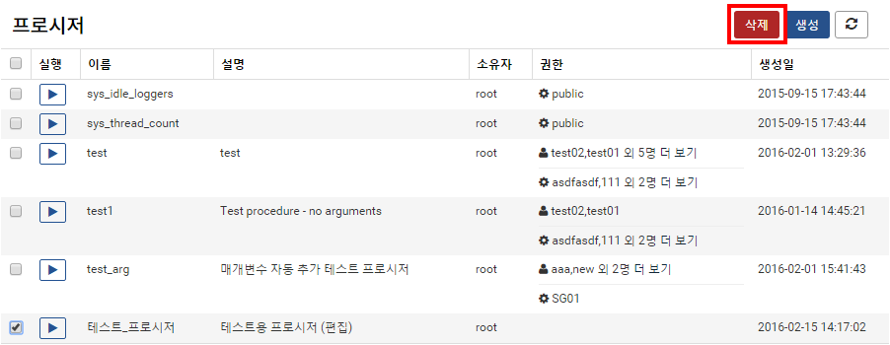
단계 2
삭제 확인 창에서 삭제 버튼을 클릭해 프로시저를 제거합니다.
단계 3
프로시저 삭제가 완료되었습니다.
